COĞRAFYA 9 DERS NOTLARI

2.Bölüm : HARİTA BİLGİSİ

Yeryüzünün tamamının ya da bir bölümünün, kuşbakışı görünüşünün, belli bir ölçek dahilinde küçültülerek, bir düzlem üzerine aktarılmasıyla elde edilen çizime harita denir.

Bir çizimin harita özelliği taşıyabilmesi için gerekli olan koşullar şunlardır:

- Kuşbakışı olarak çizilmiş olması
- Ölçekli olması
- Bir düzleme aktarılmış olması

Not:Kroki: Herhangi bir yerin, kuşbakışı görünüşünün ölçeksiz ve kabataslak olarak bir düzleme aktarılmasına kroki denilmektedir. Harita ile kroki arasındaki fark, krokinin ölçeksiz, haritanın ise ölçekli olmasıdır.

Harita Çiziminde Dikkat Edilecek Özellikler:
- İlk olarak kullanım amacı belirlenmeli ve amaca uygun konu başlığı konulmalı.
- Küçültme oranı (ölçek) belirlenmeli.
- Çizim yöntemi belirlenmeli.
- Enlem ve boylam gösterilmeli. Eğer gösterilmemişse yön işareti konulmalıdır.
- Lejant belirtilmeli

LEJANT: Haritalarda kullanılan işaret ve renklerin ifade edildiği tablodur. Haritanın okunmasını sağlar.

Projeksiyon yöntemleri
Dünya’nın kutuplardan basık, Ekvator’dan şişkin kendine has küresel bir şekli vardır. Dünya bir küre olduğundan onu düzleme tamamen doğru bir şekilde aktarmak mümkün değildir. hataları en aza indirebilmek için izdüşümü (projeksiyon)yöntemleri kullanılır

Başlıca projeksiyon yöntemleri şunlardır:

Silindir Projeksiyon: Ekvator ve çevresindeki bölgelerin çiziminde kullanılır.

Konik Projeksiyon: Kutuplar ve çevresindeki bölgelerin çiziminde kullanılır.

Düzlem (Ufki) Projeksiyon: Kutuplar ve çevresi için daha uygundur.Bu projeksiyonla elde edilen haritalarda biçim ve alan bozulmaları çok fazladır. Bu haritalar daha çok denizcilik ve havacılıkta kullanılır.

Not.Yer şekillerinin sade olduğu yerlerde gerçek alan ile izdüşüm alan arasındaki fark az iken yer şekillerinin engebeli olduğu alanlarda bu fark fazlalaşır

Gerçek alan:Yeryüzü şekillerinin tüm engebeleri ile hesaplanan alanıdır.

İzdüşüm alan:Engebe faktörü ortadan kaldırılarak(yani yükseltinin 0 metre kabul edilmesi)hesaplanan alandır.Örneğin ;Türkiye’nin gerçek alanı:814.578 km²
,izdüşüm alanı ise:780.576 km²’dir.

Türkiye’de, izdüşüm alan ile gerçek alan arasındaki farkın en fazla olduğu bölgeler Doğu Anadolu ve Karadeniz, en az olduğu bölgeler ise Marmara ve Güneydoğu Anadolu’dur.
Ölçek:Haritalardaki küçültme oranına ölçek denir

Harita Çeşitleri

- Kullanım Amaçlarına Göre Haritalar

  - İdari ve Siyasi Haritalar

Ülkelerin başka ülkelerle olan sınırlarının gösterildiği haritalara siyasi haritalar adı verilirken, ülkelerin kendi içerisindeki illeri, eyaletleri, bölgeleri gösteren haritalara idari haritalar denilmektedir.

  - Beşeri ve Ekonomik Haritalar

Nüfus, göç, yerleşme, tarım, hayvancılık, sanayi, turizm, vb. dağılışını gösteren haritalardır.

  - Fiziki Haritalar

Yeryüzü şekillerinin fiziki yapısını, dağılış ve yükseltilerini gösteren haritalardır.

Not: Tüm haritalardan yön bulmak ,alan ve uzunluk hesaplamak matematiksel konumu tespit etmek ( enlem – boylamını ) mümkündür ancak fiziki haritalarda bunların yanında ayrıca yükselti bulmak,eğim bulmak ve profil çıkarmak da mümkündür ( özellikle yer şekillerinin çeşitli yöntemlerle gösterildiği topografya haritalarında)

  - Özel Haritalar

Belirli bir konu için özel olarak hazırlanan haritalardır. (Jeomorfoloji, meteoroloji, toprak haritaları gibi.)

- Ölçeklerine Göre Haritalar
.Ölçeklerine göre haritaları büyük orta ve küçük ölçekli olmak üzere üçe ayırabiliriz.Bunlar..

  - Büyük Ölçekli Haritalar

- Plânlar: Ölçeği 1/20.000'e kadar olan haritalardır. Şehir imar plânları, kadastro haritaları bu türdendir.
- Topografya Haritaları: Ölçeği 1/20.000 ile 1/200.000 arasında olan haritalardır. Ulaşım haritaları ile topoğrafik, jeolojik, morfolojik haritalar bu türdendir.

Büyük ölçekli haritaların genel özellikleri şunlardır:

- Paydası küçüktür.
- Dar alanları gösterir.
*.Ayrıntıyı gösterme gücü fazladır.
- Küçültme oranı azdır.
- Aynı alanı gösteren küçük ölçekli haritalara göre düzlemde daha fazla yer kaplarlar.
*İzohipsler arası yükselti farkı azdır.
- hata oranı azdır.

  - Orta Ölçekli Haritalar

Ölçeği 1/200.000 ile 1/500.000 arasında olan haritalardır.

  - Küçük Ölçekli Haritalar

Ölçeği 1/500.000 den daha küçük olan haritalardır. Bu haritalar Dünyanın, kıtaların, ülkelerin tamamını veya bir bölümünü gösterir.

Küçük ölçekli haritaların genel özellikleri şunlardır:

- Paydası büyüktür.
- Geniş alanları gösterir.
- Ayrıntıyı gösterme gücü azdır.
- küçültme oranı fazladır.
- Aynı alanı gösteren büyük ölçekli haritalara göre düzlem üzerinde daha az yer kaplarlar.
- İzohipsler arası yükselti farkı fazladır.
- hata oranı fazladır.

Haritalarda Yeryüzü Şekillerini Gösterme Yöntemleri

- Renklendirme Yöntemi

Fiziki haritalarda yeryüzü şekillerini daha belirgin gösterebilmek için yükselti basamakları renklerle ifade edilir. Renklendirme işlemi, aşağıdaki tabloda gösterildiği gibi olur: Yükselti basamakları (m) Kullanılan Renkler
0-200 Yeşil
200-500 Açık Yeşil
500-1000 Sarı
1000-1500 Turuncu
1500-2000 Açık Kahverengi
2000 ve üzeri Koyu Kahverengi

Fiziki haritalarda beyaz renkler buzulları ya da kalıcı karları gösterirler. Göl, deniz ve okyanuslar ise mavi renkle gösterilmektedir. Mavinin tonu koyulaştıkça derinliğin arttığı anlaşılır. Renklendirme yöntemi, günümüzde en çok kullanılan yöntemlerdendir.

NOT: Unutulmamalıdır ki fiziki haritada renkler sadece yükselti basamaklarını göstermektedir örneğin yeşil renk yükseltisi 0-500 metre aralığındaki yükseltiye sahip yerleri göstermektedir o nedenle fiziki haritada yeşil renkle gösterilen yerlere orman çayır otlak mera ova vb ifadeler kullanmak doğru olmayabilir.

Gölgelendirme Yöntemi

Yer şekillerinin bir yönden ışıkla aydınlatıldığı düşünülür. Buna göre, ışık alan yerler açık, gölgede kalan yerler koyu renkte boyanır. Haritacılıkta daha çok yardımcı bir yöntem olarak kullanılır.Profil çıkarmaya yükselti belirlemeye ve eğim bulmaya uygun değildir.

Tarama Yöntemi
Eğim ile orantılı olarak kalınlıkları artan çizgilerle yer şekilleri gösterilir.

Tarama yönteminde, eğim fazla ise çizgiler kalın, kısa ve sık olur. Eğim az ise çizgiler ince, uzun ve seyrek olur. Düz alanlar ise taranmayarak boş bırakılır. Fazla kullanılmayan bir yöntemdir.

Kabartma Yöntemi

Yeryüzü şekillerinin belirli bir ölçek dahilinde küçültülerek oluşturulan maketleridir. Bu yöntem, yer şekillerinin gerçeğe en uygun olarak gösterilmesini sağlar. Ancak, kabartma haritaların yapılışı ve taşınması zor olduğundan kullanım alanı dardır.
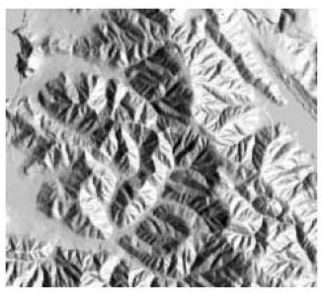

İzohips (Eş yükselti) Yöntemi

Deniz seviyesinden itibaren aynı yükseklikteki noktaların birleştirilmesiyle elde edilen eğrilere izohips eğrileri denir.
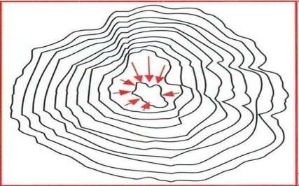

İzohips haritası
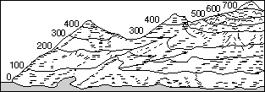
Her hangi bir arazi resmi
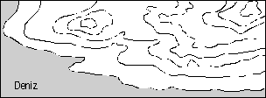

İzohipslerin özellikleri şunlardır:
*İç içe kapalı eğrilerdir.
*Yeryüzü şekillerinin yükseltilerini ve biçimlerini canlandırırlar.
*Sıfır (0) m izohipsi deniz seviyesinden başlar. Kara ile denizin birleştiği deniz kıyısını düz bir çizgi halinde takip eder. Buna kıyı çizgisi adı verilir.
*İzohips eğrileri dağ doruklarında nokta halini alır. Buralar zirve olarak tanımlanır.
*İzohipsler yeryüzü şekillerinin kuşbakışı görünümünü belirler.
*En geniş izohips halkası en alçak yeri, en dar izohips halkası ise en yüksek yeri gösterir.
*Aynı izohips üzerinde bulunan bütün noktaların yükseltileri birbirine eşittir.
*İki izohips eğrisi birbirini kesmez.
*Birbirini çevrelemeyen komşu iki izohipsin yükseltileri aynıdır.
*İzohipslerin sıklaştığı yerler eğimin arttığını, seyrekleştiği yerler ise eğimin azaldığını gösterir.
*Çukurluklar, derinlik istikametinde ok işareti konularak gösterilir. (Krater, polye, obruk gibi)
*Her izohips eğrisi kendisinden daha yüksek bir izohipsi çevreler. Ancak çukur yerlerde bunun tersi geçerlidir.
*İki izohips eğrisi arasındaki yükselti farkına eküidistans (izohips aralığı) denir.
*İzohipslerin sık geçtiği deniz kıyılarında kıta sahanlığı (şelfi) dar, seyrek geçtiği kıyılarda kıta sahanlığı geniştir. Başka bir ifade ile, alçak kıyılarda deniz sığ, yüksek kıyılarda deniz derindir.

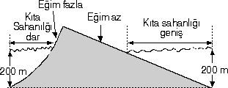

Kıyıdan 200 m. derinliğe kadar olan sahaya kıta sahanlığı (şelf alanı) denir. Yüksek kıyılarda şelf alanı dar (Karadeniz ve Akdeniz kıyıları), alçak kıyılarda şelf alanı geniştir. (Ege ve Marmara kıyıları)

*Deniz seviyesine göre aynı derinlikteki noktaların birleşmesi ile elde edilen çizgilere izobat (eş derinlik) eğrileri denir. Kıyı çizgisi, izohips ile izobat eğrilerinin başlangıç çizgisidir.

İzohips Haritalarında Bazı Yeryüzü Şekillerinin Gösterilmesi

- Tepe ,yamaç
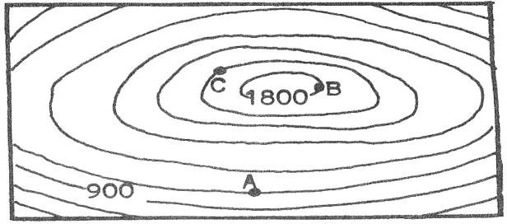

- Çanak (Kapalı Çukur)
Çevresine göre yükseltisi az olan sahalardır. Çanakların kolaylıkla tanınabilmesi için, eğim yönünde merkezi gösteren bir ok işareti konur.

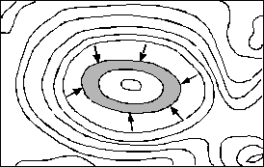

3.Boyun
Tepe ve sırtlar arasında nispeten alçakta kalan düzlüklerdir.

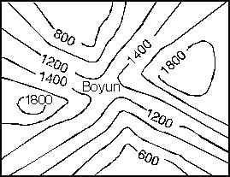
4 Vadi

İzohipslerin zirveye doğru Λ şeklinde girinti yaptıkları yerlerdir. Vadi yamacının eğimine göre Λ şeklindeki girintinin biçimi de değişir. Λ nin açık ağzı suyun akış yönünü, kapalı kısmı kaynak yönünü gösterir.
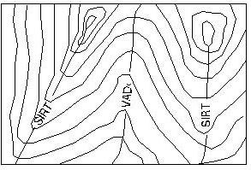

5.Sırt

İki yamacın birleştiği, su bölümü çizgisinin geçtiği sınırdır. Not: sivri uçların yükseltisi sivri uç yönünde artıyorsa sırt azalıyorsa vadidir.

6.Kıyı Çizgisi
Deniz seviyesini gösteren sıfır metre eğrisidir.

7.Delta
Akarsuların denize döküldükleri yerlerde denize doğru uzanan, üçgen şeklindeki çıkıntılardır.
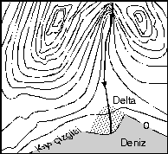

Uçurum ( kıyıda olursa falez veya yalıyar)

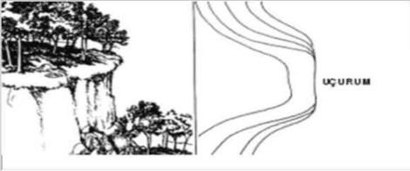

Coğrafi Konum Kavramı
Dünya üzerinde herhangi bir noktanın yerinin belirlenmesine coğrafi konum denir.
İkiye ayırmak mümkündür bunlar:

Özel Konum
Bir yerin kendi özelliklerinden kaynaklanan özel konumudur. Denize yakın olmak, turizm, ticaret merkezlerine yakın olmak gibi.

Türkiye’nin Özel Konum Sonuçları
  - Asya ve Avrupa arasında geçiş konumunda bulunması
  - Üç tarafının denizlerle çevrili olması
  - Yer şekillerinin engebeli olması
  - Boğazlara sahip olması
  - Ortalama yükseltisinin fazla olması ve batıdan doğuya doğru akması
  - Kuzey Anadolu ve güney Anadolu dağlarının denize paralel, batı Anadolu dağlarının denize dik uzanması
  - Yer altı zenginliklerinin fazla olması

Matematik Konum

Dünya üzerindeki bir noktanın enlem ve boylam dereceleriyle yerinin belirlenmesine o yerin matematiksel konumu denir.

Türkiye’nin Matematiki Konumu ve Sonuçları
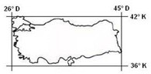
36-42 kuzey paralelleri ile 26-45 doğu meridyenleri arasında yer alan ülkemizin sahip olduğu matematik konum beraberinde şunları getirmiştir:

- Ülkemizin kuzey-güney uzunluğu 666 km dir.
- En güneyinin ekvatora uzaklığı 3996 km dir.
- Dört mevsim belirgin olarak yaşanır.
- Orta kuşağın güneyinde yer alır.
- Kuzeye gidildikçe gece gündüz sürelerinin farkı artar, gölge uzunlukları artar.
- Güneyden gelen rüzgarlar sıcaklığı yükseltir, kuzeyden gelen rüzgarlar sıcaklığı düşürür.
- Yerşekillerinin güney yamaçları daha çok ısınır ve yerküreler güneye dönük kurulur.
- Türkiyenin doğusu ve batısı arasında 19 boylam farkı ve 76’ zaman farkı vardır.
- Doğu yarımkürede bulunur.

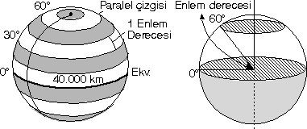
Hayali Rehberler: Paralel Ve Meridyenler Paraleller

Ekvatora paralel olarak 1°lik açı aralıklarıyla çizildiği varsayılan dairelerdir.

Özellikleri:
*Başlangıç paraleli Ekvator'dur ve en büyük paralel dairesidir (40.076km). *Dünyanın şeklinden dolayı Kutuplara gidildikçe çevre uzunlukları azalır.
*Birer derece aralıklarla geçerler.
*90 tanesi Güney, 90 tanesi Kuzey Yarımküre'de olmak üzere toplam 180 tanedirler.
*İki paralelin arasındaki uzaklık her yerde 111 km dir.. Paralellerin derecesi kuzey ve güneye doğru artar.

Meridyen
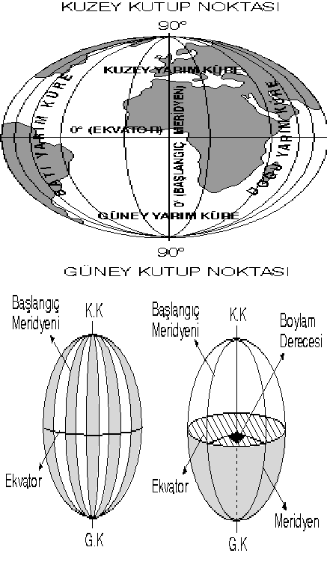
Ekvatoru dik olarak kesen ve kutuplarda birleşen hayali dairelere meridyen daireleri denir

Özellikleri:
*Başlangıç meridyeni Greenwhic’ tir.
*Greenwhic’in 180 batısında ve 180 doğusunda olmak üzere 360 tane meridyen yayı vardır. Tam daire olarak 180 adettir.

*Aralarındaki uzaklık sadece Ekvator üzerinde 111 km’dir. Dünyanın şeklinden dolayı Kutuplara gidildikçe bu uzaklık daralır. Örnek:Türkiye’de ortalama 85 km , Kutup dairelerinde 47 km dir. *** Bunun sonucu olarak doğu-batı yönünde aynı mesafe gidildiğinde Kutuplara yakın yerde daha fazla meridyen geçilirken, Ekvatorda en az meridyen geçilir.
*İki meridyen arasında 4 dakikalık yerel saat farkı vardır.
*Kutuplarda birleştikleri için meridyen yayları eşit uzunluktadır.
*Aynı meridyen üzerindeki bütün noktalarda yerel saat aynıdır. Ayrıca 21 Mart-23 Eylül günlerinde de güneş aynı anda doğar ve batar.

Yerel Saat Hesaplamaları,Ortak Saat,Saat Dilimleri,Tarih Değiştirme Çizgisi

Yerel Saat:

Herhangi bir yerde, Güneş’in en tepede olduğu ana ya da gölge boyunun en kısa olduğu ana öğle vakti denir. Öğle vakti gün ortasıdır ve saat 12.00 olarak kabul edilir. Buna göre ayarlanan saat dilimine yerel saat denir.

Yerel saat farkları, meridyenlerden faydalanılarak hesaplanabilir.
Yerel saat hesaplarını yapabilmek için şunları öğrenmekte fayda vardır:

Aynı meridyen üzerinde bulunan bütün noktaların öğle vakitleri aynı anda olur ve yerel saatleri birbirine eşittir.

Aynı meridyen üzerinde bulunan noktaların yerel saatleri birbirine eşit olmasına rağmen (21 Mart ve 23 Eylül tarihleri hariç) Güneş’in doğma ve batma saatleri farklıdır. Bunun nedeni, Dünya ekseninin 23° 27' eğik olmasıdır.

TARİH DEĞİŞTİRME ÇİZGİSİ
Dünya’nın doğu ve batı yarım kürelerinin uç noktaları arasında bir günlük zaman farkı vardır. Bu nedenle, Başlangıç meridyeninin devamı olan 180° meridyeni, tarih değiştirme çizgisi olarak kabul edilmiştir.

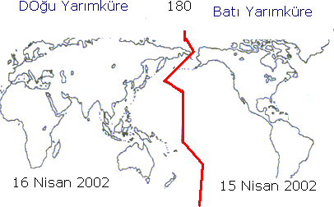
- 180° boylamının batısına doğru gidildiğinde, Doğu Yarım Küre’ye geçildiği için, tarih 1 gün ileridir.
- 180° boylamının doğusuna doğru gidildiğinde, Batı Yarım Küre’ye geçildiği için, tarih 1 gün geridir.

ZAMAN PROBLEMLERİ

- Yerel saat problemleri

Yerel saat problemlerinde şu yol takip edilir:

- İstenilen merkezlerin her ikisi de Greenwich’in batısında ya da doğusunda ise, boylam numarası büyük olandan küçük olan çıkarılır. İstenilen merkezlerden birisi Greenwich’in doğusunda diğeri batısında ise boylamlar toplanır.

Buna göre;
- Boylam farkı bulunur.
- Bulunan boylam farkı sabit zaman farkı olan 4 ile çarpılarak yerel saat farkı hesaplanır.

- Dünya batıdan doğuya doğru döner. Bu nedenle, doğuda yerel saat batıya göre daima ileridir. Batıda ise yerel saat doğuya göre daima geridir.

Soru örnekleri

Soru 2.10² doğu meridyeninde yerel saat 16:00 iken 22² doğu meridyeninde yerel saat kaçtır?

Cevap 2. 10²Dm 22²Dm
iki yer arasında 22-10= 12 meridyen fark var buda iki meridyen arası 4 dakika olduğundan 12x 4 dakikadan 48 dakika zaman farkı yapar doğuda zaman daha ileri olduğundan 16:00
16:00 ?

Soru 3. !5² Bm de yerel saat 18:56 iken 20² batı meridyeninde yerel saat kaçtır?

Cevap 3. 20²Bm 15²Bm
Batı
meridyenleri
meridyenlerin tersine
doğu batıya
gidildikçe dereceleri büyümektedir ancak zaman batıda daha geridir.İki yer arasında 5 meridyen fark vardır.Buna göre:
5x4 dakika=20 dakika fark vardır 20² Bm daha batıda olduğundan
? 18:56

- Bölüm : DÜNYA'NIN ŞEKLİ ve HAREKETLERİ

DÜNYA'NIN ŞEKLİ ve HAREKETLERİ
- DÜNYA’NIN ŞEKLİ
Dünya, kutuplardan hafifçe basık, Ekvator’dan şişkin kendine has bir şekle sahiptir. Buna geoit denir. Dünya’nın geoit şekli, kendi ekseni etrafında dönüşü sırasında oluşan, merkez kaç kuvvetiyle savrulması sonucu meydana gelmiştir.

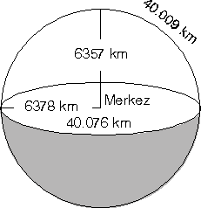
Dünya’nın Şeklinin Sonuçları
- Ekvator’un uzunluğu tam bir meridyen dairesinin uzunluğundan daha fazladır.
- Ekvator yarıçapı, kutuplar yarıçapına göre 21 km daha uzundur.
- Dünya’nın şeklinden dolayı, güneş ışınları yeryüzüne farklı açılarla düşer.
- Sıcaklık dağılışını etkiler. Ekvator’dan kutuplara doğru gidildikçe sıcaklık değerleri düşer.
- Dünya’nın şeklinden dolayı, Dünya’nın bir yarısı karanlıkken diğer yarısı aydınlıktır. Aydınlanma çizgisi daire biçiminde olur. Buna aydınlanma çemberi de denir.
- Kutuplar, Dünya’nın merkezine (Ekvator’a göre) daha yakındır. Bunun sonucu olarak, yerçekimi Ekvator’da az, kutuplarda daha fazladır.
- Dünya’nın kendi ekseni etrafındaki dönüş hızı Ekvator’dan kutuplara gidildikçe azalır.
- Ekvator’dan kutuplara gidildikçe, paralel boyları ve meridyenler arası mesafe azalır.
- Dünya’nın şeklinden dolayı, harita çizimlerinde hatalar meydana gelir.
- Kutup yıldızının görünüm açısı bulunduğumuz yerin enlem derecesini verir.

Enlem Ve Etkileri
Enlem: Yerkürede herhangi bir noktanın ekvatora olan uzaklığının açı cinsinden değeridir.

- Güneş ışınlarının düşme açısı kutuplara doğru küçülür. Işınların atmosferdeki yolu uzar. Tutulma ve kayıp oranı artar ve sıcaklık ta kutuplara doğru azalır.buna enlem etkisi denir. Örneğin ülkemizde güneyden kuzeye gidildikçe sıcaklık azalır
- Ekvatordan kutuplara gidildikçe denizlerin sıcaklığı ve tuzluluğu kutuplara doğru azalır.
- Matematik iklim kuşakları oluşur
- Bitki örtüsü kutuplara doğru aralıksız kuşaklar oluşturur. Ekvatorda geniş yapraklılar orta kuşakta geniş ve iğne yapraklılar (karma ) daha kuzey enlemlerde ise iğne yapraklı ormanlar yer alır
- Ekvatordan kutuplara gidildikçe Tarımın yükselti sınırı, Toktağan kar sınırı (Daimi kar sınırı), Orman üst sınırı kutuplara doğru azalır.
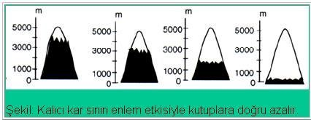

- Akarsuların donma süresi kutuplara doğru uzar.
- Ekvatordan kutuplara gidildikçe Gece gündüz arasındaki zaman farkı kutuplara doğru artar.
- Ekvatordan kutuplara gidildikçe Dünyanın çizgisel dönüş hızı kutuplara doğru azalır.
- Ekvatordan kutuplara gidildikçe paralellerin dereceleri büyür boyları kısalır
- Ekvatordan kutuplara gidildikçe yerçekimi artar
- Ekvatordan kutuplara gidildikçe atmosferin kalınlığı azalır

Ay Ekvatora ve kutuplara eşit uzaklıktadırlar.
- Güneş ışınlarını aynı açıyla alırlar.
- Gece- gündüz süreleri birbirine eşittir.
- Dünyanın çizgisel dönüş hızı aynıdır.bu nedenle güneşin doğuş ve batış(tan ve grup) süreleri aynıdır.
- Aynı iklim kuşağındadırlar. Fakat aynı iklim özelliği görülmeyebilir (özel konum şartlarından dolayı bunlar: yükselti,denizellik,akıntılar,yerşekilleri,rüzğarlar vb).
- İki meridyen arasındaki mesafe aynıdır
- KYK’de kuzey kutup yıldızının görünüm açısı aynıdır.bu yıldız dünyanın şeklinin bir sonucu olarak GYK’de görülmez

Boylam Ve Etkileri

Boylam: Herhangi bir noktanın başlangıç meridyenine olan uzaklığının açı cinsinden değeridir.

- Boylamın tek etkisi yerel saat farkları oluşturmasıdır.
- Yalnızca ekinoks tarihlerinde (21 mart-23 eylül) aynı boylam üzerindeki noktalarda güneş tam doğudan doğar ve tam batıdan batar
.

DÜNYA’NIN HAREKETLERİ

- Dünya’nın Kendi Ekseni Etrafında Dönmesi (Günlük Hareket)

Dünya kendi ekseni etrafındaki dönüşünü, batıdan doğuya doğru 24 saatte tamamlar. Buna 1 gün denir.
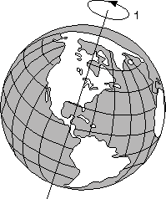

Dünya’nın Kendi Ekseni Etrafındaki Dönüşünün Sonuçları

- Gece ve gündüz birbirini takip eder.
- Güneş ışınlarının günlük geliş açıları değişir.
- Günlük sıcaklık farkları meydana gelir. Bunun sonucunda;
-Fiziksel çözülme oluşur.
-Günlük basınç farkları oluşur.
-Meltem rüzgârları oluşur.
- Merkez kaç kuvveti meydana gelir. Bunun sonucunda;
-Sürekli rüzgârların (Alize, Batı, Kutup) yönlerinde sapmalar meydana gelir.
-Okyanus akıntıları (Gulf - stream, Labrador, vs.) halkalar oluşturur ve yönlerinde sapmalar olur.
- Yerel saat farkları meydana gelir.
- Cisimlerin gün içindeki gölge uzunlukları değişir.
- Güneş doğuda erken doğar, batar ve batıda geç doğar, batar.
- Dinamik basınç kuşakları meydana gelir.

Dünya’nın Güneş Etrafında Dönmesi (Yıllık Hareket)

Dünya, kendi ekseni etrafındaki günlük dönüşünü sürdürürken, bir yandan da Güneş’in çevresinde dolanır. Dünya, Güneş etrafındaki dönüşünü elips şeklindeki bir yörünge üzerinde 365 gün 6 saatte tamamlar. Buna 1 yıl denir.

Dünya, 939 milyon km lik yörüngesi üzerinde saatte 108 bin km. hızla hareket eder.

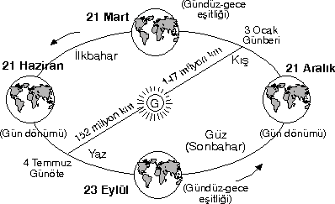
Dünya’nın Güneş’e olan uzaklığı sabit değildir. Bazen yaklaşırken, bazen uzaklaşır. Bunun nedeni, Dünya yörüngesinin elips şeklinde olmasıdır. Dünya’nın Güneş’e en yakın olduğu 3 Ocak tarihine Perihel (Günberi) denir. Dünya’nın Güneş’ten en uzak olduğu 4 Temmuz tarihine ise Afel (Günöte) denir.

Dünyanın güneş etrafında izlediği elips şeklindeki yörüngesinin sonuçları

- Dünya güneşe yaklaşınca güneşin çekim kuvveti artar. Böylece dünya güneş çevresinde daha hızlı dönmeye başlar.bu dönemde yaşanan mevsimler ( KYK de kış GYK de yaz mevsimi) daha kısa sürer.
- Bu nedenle şubat ayı 28 gün çeker Yani K.Y.K ‘de kış mevsimi iki gün kısa olmaktadır.
- Yine aynı nedenden ötürü GYK de yaz uzun sürer ve eylül ekinoksu iki gün gecikerek 23 eylülde gerçekleşir

Not: Kısacası elipsoid yörünge mevsim sürelerinin farklı olmasında etkilidir. Dünyamızın yörüngesi daire biçiminde olsaydı; mevsim süreleri birbirine eşit olacaktı.

Dünya’nın Güneş Etrafındaki Dönüşünün Sonuçları

- Mevsimlerin oluşmasına ve değişmesine neden olur.
- Mevsimlik sıcaklık farkları meydana gelir.
- Kara ve denizler arasında sıcaklık farkları oluşur.
- Muson rüzgârları meydana gelir.
- Gece - gündüz uzunlukları değişir.
- Güneş’in ufuk üzerinde doğduğu yer ve saat ile, Güneş’in ufukta battığı yer ve saat değişir.
- Güneş ışınlarının yeryüzüne düşme açıları değişir.
- Cisimlerin gölge boyları değişir.

- Aydınlanma çemberi mevsimlere göre yer değiştirir.
- Güneş ışınları yıl boyunca dönencelere bir kez, dönenceler arasına iki kez dik düşer

Dünya’nın Eksen Eğikliği

Dünya’nın elips şeklindeki yörüngesinden geçen düzleme Ekliptik (yörünge) düzlemi, Ekvator’dan geçen düzleme ise Ekvator düzlemi denir.
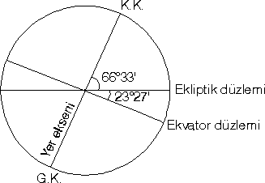
Bu iki düzlem birbiriyle çakışmaz. Çünkü, Dünya’nın ekseni ekliptik düzleme tam dik değildir. Başka bir ifadeyle, Dünya ekseni ile ekliptik düzlemi arasında 66° 33', Ekvator düzlemi ile ekliptik düzlemi arasında 23° 27' lık bir açı vardır.
İşte yukarıda, Dünya’nın Güneş etrafındaki hareketinin sonuçlarında sayılanların asıl nedeni, Dünya’nın ekseninin eğik olmasıdır. Buradan, “Dünya’nın Güneş çevresinde dönüşünün sonuçları, eksen eğikliği ile birlikte ortaya çıkar” sonucunu çıkarabiliriz.

Dünya ekseninin 23°27' eğik oluşunun sonuçları şunlardır:

- Güneş ışınlarının yeryüzüne düşme açısı yıl boyunca değişir.
- Güneş’in doğuş ve batış saatleri ile yerleri değişir.
- Aydınlanma çemberinin sınırı mevsimlere göre değişir.
- Mevsimlerin oluşumuna neden olur.
- 21 Aralık’ta Güney Yarım Küre’nin, 21 Haziran’da ise, Kuzey Yarım Küre’nin Güneş’e daha dönük olmasına neden olur.
- Gece ile gündüz süreleri arasındaki farkın, Ekvator’dan kutuplara gidildikçe artmasına neden olur.
- Ekvator çizgisi üzerinde yıl boyunca gece ve gündüz süreleri değişmez.
- Yıl içinde cisimlerin gölge uzunlukları değişir.
- Dönencelerin ve kutup dairelerinin sınırlarını belirleyerek, matematik iklim kuşaklarının oluşumuna neden olur.

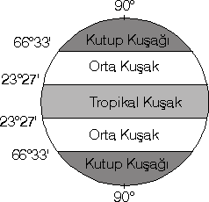

MEVSİMLER ve ÖZELLİKLERİ

Dünya’nın Güneş etrafında dönmesi ve eksen eğikliğine bağlı olarak dört önemli gün ortaya çıkar. Bu günler aynı zamanda mevsimlerin başlangıcıdır.
21 Mart ve 23 Eylül tarihlerine ekinoks (gece - gündüz eşitliği) tarihleri, 21 Aralık ve 21 Haziran tarihlerine de solstis (gündönümü) tarihleri denir.

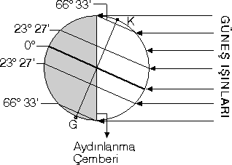
21 HAZİRAN

- Kuzey Yarım Kürede 21 haziran tarihinde görülen özellikler

- Güneş ışınları Yengeç Dönencesi’ne 90°lik açı ile düşer.
- Yaz mevsiminin başlangıcıdır.
- En uzun gündüz, en kısa gece yaşanır.
- Yengeç Dönencesi’nden kuzeye gidildikçe gündüz süresi uzar, gece süresi kısalır.
- Bu tarihten itibaren gündüzler kısalmaya, geceler uzamaya başlar. Fakat 23 Eylül tarihine kadar gündüzler gecelerden uzundur.
- Aydınlanma çemberi Kuzey Kutup Dairesi’ne teğet geçer.
- Yengeç Dönencesi’nin kuzeyi, güneş ışınlarını yıl içerisinde alabileceği en dik açı ile alır. Bu tarihten itibaren güneş ışınlarının gelme açıları küçülmeye başlar.
- Yengeç Dönencesi’nin kuzeyinde en kısa gölge yaşanır. Bu tarihten itibaren gölge boyları uzamaya başlar.

Güney Yarım Küre 21 haziran tarihinde görülen özellikler

- Güneş ışınları Oğlak Dönencesi’ne 43°06' lık açı ile düşer.
- Kış mevsiminin başlangıcıdır.
- En uzun gece, en kısa gündüz yaşanır.
- Oğlak Dönencesi’nden güneye gidildikçe gece süresi uzar, gündüz süresi kısalır.

- Bu tarihten itibaren geceler kısalmaya, gündüzler uzamaya başlar. Fakat 23 Eylül tarihine kadar geceler gündüzlerden uzundur.
- Aydınlanma çemberi Güney Kutup Dairesi’ne teğet geçer.
- Oğlak Dönencesi’nin güneyi güneş ışınlarını yıl içerisinde alabileceği en dar açı ile alır. Bu tarihten itibaren güneş ışınlarının gelme açıları büyümeye başlar.
Oğlak Dönencesi’nin güneyinde en uzun gölge yaşanır. Bu tarihten itibaren gölge boyları kısalmaya başlar

23 EYLÜL

Kuzey ve Güney Yarım Küre

- Güneş ışınları öğle vakti Ekvator’a 90°lik açı ile düşer.
- Gölge boyu Ekvator’da sıfırdır.
- Güneş ışınları bu tarihten itibaren Güney Yarım Küre’ye dik düşmeye başlar.
- Bu tarihten itibaren Kuzey Yarım Küre’de geceler, gündüzlerden uzun olmaya başlar. Güney Yarım Küre’de ise tam tersi olur.
- Bu tarih Kuzey Yarım Küre’de Sonbahar, Güney Yarım Küre’de İlkbahar başlangıcıdır.
- Aydınlanma çemberi kutup noktalarına teğet geçer. Bu tarihte Güneş her iki kutup noktasında da görülür.
- Dünya’da gece ve gündüz birbirine eşit olur.
- Bu tarih Kuzey Kutup Noktası’nda 6 aylık gecenin, Güney Kutup Noktası’nda ise 6 aylık gündüzün başlangıcıdır.

.

21 ARALIK

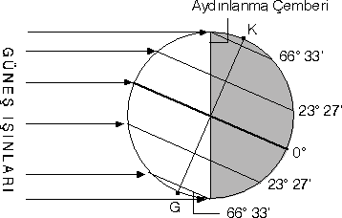

- Kuzey Yarım Kürede 21 Aralık tarihinde görülen özellikler

- Güneş ışınları Yengeç Dönencesi’ne 43°06' lık açı ile gelir.
- Kış mevsiminin başlangıcıdır.
- En uzun gece, en kısa gündüz yaşanır.
- Yengeç Dönencesi’nden kuzeye gidildikçe gece süresi uzar, gündüz süresi kısalır.
- Bu tarihten itibaren geceler kısalmaya, gündüzler uzamaya başlar. Fakat 21 Mart tarihine kadar, geceler gündüzlerden uzundur.
- Aydınlanma çemberi Kuzey Kutup Dairesi’ne teğet geçer.
- Yengeç Dönencesi’nin kuzeyi güneş ışınlarını yıl içerisinde alabileceği en dar açı ile alır. Bu tarihten itibaren güneş ışınlarının gelme açıları büyümeye başlar.
- Yengeç Dönencesi’nin kuzeyinde en uzun gölge yaşanır. Bu tarihten itibaren gölge boyları kısalmaya başlar.

21 MART

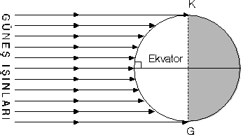
Kuzey ve Güney Yarım Küre

- Güneş ışınları öğle vakti Ekvator’a 90° lik açı ile düşer.
- Gölge boyu Ekvator’da sıfırdır.
- Güneş ışınları bu tarihten itibaren Kuzey Yarım Küre’ye dik düşmeye başlar.
- Bu tarihten itibaren Güney Yarım Küre’de geceler, gündüzlerden uzun olmaya başlar. Kuzey Yarım Küre’de ise tam tersi olur.
- Bu tarih Güney Yarım Küre’de Sonbahar, Kuzey Yarım Küre’de İlkbahar başlangıcıdır.
- Aydınlanma çemberi kutup noktalarına teğet geçer. Bu tarihte Güneş her iki kutup noktasında da görülür.
- Dünya’da gece ve gündüz süreleri birbirine eşit olur.
- Bu tarih Güney Kutup Noktası’nda 6 aylık gecenin, Kuzey Kutup Noktası’nda ise 6 aylık gündüzün başlangıcıdır.

4.Bölüm :
İKLİM BİLGİSİ

İKLİM
Geniş bir sahada, uzun yıllar boyunca (40 – 50 yıl) devam eden, atmosfer olaylarının ortalamasına iklim denir.

HAVA DURUMU
Dar bir sahada, kısa süre içerisinde görülen atmosfer olaylarına hava durumu denir.

NOT:iklim daha geniş bölgelerde ve daha uzun süreli hava olaylarını ele alırken hava durumu daha dar bölgelerde ve daha kısa süreli hava olaylarını ele alır

KLiMATOLOJİ
Geniş sahalarda, uzun yıllar devam eden atmosfer olaylarının ortalamalarını tespit ederek, iklim bölgelerini ve karakterlerini inceleyen bilim dalına klimatoloji denir.

METEOROLOJİ
Dar sahalarda, kısa süreli atmosfer olaylarını inceleyen bilim dalına meteoroloji denir.
NOT: klimatoloji coğrafyada fiziki çografyanın alt bilim dalı iken meteoroloji ise fizik bilminin bir alt dalıdır

HAVA KÜTLESİ: Atmosferde nem ve sıcaklık bakımından benzer özellikler gösteren büyük hava parçalarına hava kütlesi denir.

ATMOSFER VE ÖZELLİKLERİ

Dünya’yı gazlardan meydana gelen bir geosfer (tabaka) kuşatır. Buna atmosfer denir.(dünyayı saran gaz küre veya hava kürede denir)
Atmosferin var olmasının nedeni dünyadaki yerçekimi kuvvetidir ve ayrıca atmosferin şeklide dünyanınkine benzer kutuplarda kalınlığı az ekvatorda ise fazladır bunun iki önemli nedeni vardır bunlar:

- sıcaklık:ekvator daha sıcak gazlar ısınarak cevreye doğru yayılmış kutuplar daha soğuk ve gazlar soğuyarak zemine yaklaşmıştır.
- yerçekimi:kutuplarda yerçekimi daha çok gazlar zemine daha yakın ekvatorda ise yerçekimi daha az ve gazlar cevreye daha çok yayılmıştır

Atmosferi oluşturan gazlar
*Her zaman bulunan ve miktarı değişmeyen gazlar ;%78 Azot,%21 Oksijen,%1 Asal gazlardır.
*Her zaman bulunan ve miktarı değişen gazlar;Subuharı ve Karbondioksittir.
*Her zaman bulunmayan gazlar ise Tozlar ve ozondur.

Karbondioksit, havada çok az miktarda (% 0 - 0,03) bulunmasına karşın, iklim olayları üzerinde önemli etkide bulunur. Karbondioksit atmosferin güneş ışınlarını emme ve saklama kabiliyetini arttırır. Miktarının artması sıcaklığın artmasına, azalması sıcaklıkların düşmesine neden olur. Jeolojik devirler içerisinde CO2 miktarın değişmesi iklim değişimlerini etkilemiştir

Su buharı, miktarı sıcaklığa, yer ve zamana bağlı olarak en fazla değişen gazdır. Bu miktar yerden yükseldikçe, kıyıdan uzaklaştıkça ve ekvatordan kutuplara doğru gittikçe azalır

KÜRESEL ISINMA
İnsanlar atarafından atmosfere salınan gazların sera etkisi yaratması sonucunda dünya yüzeyinde sıcaklığın artmasına küresel ısınma denir. Bu olay son 50 yıldır iyice saptanabilir duruma gelmiş ve önem kazanmıştır. Dünya’nın atmosfere yakın yüzeyinin ortalama sıcaklığı 20. yüzyılda 0.6 (± 0.2)°C artmıştır
Karbondioksit su buharı ,ozon ,kloraflorakarbon ve metan gazları sera etkisi yapan gazlardır su buharı diğerlerine göre daha pasiftir volkan patlamaları fabrikalar egzostan çıkan gazlar vb bu gazların miktarını son yüzyılda oldukça arttırmıştır.özellikle metan gazının sıcaklığı tutma özelliği daha çok olduğu için bu gazın miktarının artışı daha da önemsenmektedir

ATMOSFERİN KATLARI
Atmosfer, yerçekimi etkisiyle iç içe kürelerden meydana gelmiştir. Bunların yoğunlukları ve bileşimleri birbirinden farklıdır.

Troposfer:
- Atmosferin en alt tabakasıdır.
- Ekvator üzerindeki kalınlığı 16 - 17 km, 45° enlemlerinde
12 km, kutuplardaki kalınlığı ise 9 - 10 km dir. Bunun nedeni, Ekvator’daki hava kütlelerinin ısınarak yükselmesi, kutuplarda ise soğuyan havanın ağırlaşarak alçalmasıdır
- Su buharının tamamı bu katmandadır ve bu yüzden iklim olayları troposferin 3 - 4 km lik kısmında meydana gelir.
- Troposfer daha çok yerden yansıyan ışınlarla ısınır.Bu nedenle yerden yükseldikçe her 100 metrede sıcaklık 0,5 °C azalır
- Atmosferdeki gazların % 75'i troposfer katında bulunmaktadır.Bu yüzden yoğunluğun en fazla olduğu katmandır
- Yolcu uçakları yaklaşık 10000 metrede bu katmanda uçarlar

Stratosfer:
- Troposferden itibaren 17 - 30 km ler arasında bulunur.
- Bu tabakada su buharı olmadığı için, iklim olayı görülmez.
- Stratosferde sıcaklık değişimi yok gibidir. Sıcaklık –45°C civarındadır. mezosfere yaklaştıkça sıcaklık artışı görülür 4.Stratosferde yerçekimi çok azaldığı için cisimler gerçek ağırlıklarını kaybederler.
5. Üst kısımlarında ozon gazı bulunur.

Ozon tabakası: Yerden 15 ile 40 km yükseklikte, en yoğun olarak da 25 km yükseklikte bulunur. içerisinde bulundurduğu ozon gazından dolayı bu ismi almıştır.iki önemli faydası vardır bunlar:
- Dünyanın aşırı ısınıp aşırı soğumasını önler
- Zararlı güneş ışınlarını süzer: Güneş’ten gelen ve canlı yaşamı için zararlı olan ışınları (Ultraviyole ışınları gibi) tutar. Bundan dolayı canlıların koruyucu katıdır.

Mezosfer:
- Mezosfer atmosferde 50 ila 80-90 km arasında yer almaktadır.
- Sıcaklık yükseldikçe azalır
- Atmosferin en soğuk bölgesidir, sıcaklık -100 dereceye kadar düşer
- Mezosfer tabakası yeryüzününü uzaydan gelen meteorlardan korur, meteorlar bu tabakaya girdiklerinde yanarlar
- Bu seviyede nefes alacak oksijen yoktur

Termosfer
- Termosfer 80- 90 km'nin üzerinden başlayarak yaklaşık 10000km ye kadar uzanır
- Hava çok incedir.
- Sıcaklık yükseklikle artar, sıcaklık çok yüksektir,
- Bu tabakada sıcaklık 2000 dereceye kadar ulaşmaktadır.
- Termosfer tabakası ikiye ayrılır: İyonosfer ve Eksosfer.

İyonosfer:
- Şemosferden sonra 90 - 550 km’ler arasında bulunur.
- Bu tabakadaki gazlar ultraviyole ışınlarının etkisi ile iyonlara ayrılmıştır.
3.iyonlaşma sırasında açığa çıkan enerji ile sıcaklığı yükselmiştir. (250 °C)

4.iyonlar arasında elektron alışverişi son derece fazladır. Bundan dolayı haberleşme sinyalleri, radyo dalgaları bu tabakadan yansır.haberleşme acısından bu katman önemlidir

b). Eksozfer:
- Atmosferin en üst ve en dış sınırını oluşturur
- Eksozfer yeryüzeyinden oldukça uzak mesafede bir bölgedir. 550 km'den dış sınırı kesin olarak tespit edilememekte, 10.000 km ye kadar çıktığı sanılmaktadır.
- Genellikle uydular bu bölgede bulunur. Bu bölge yeryüzü atmosferi ile gezegenler arası uzayda bir geçiş zonu olarak adlandırılır.

Atmosferin Faydaları

- İklim olayları meydana gelir.
- Canlı yaşamı için gerekli gazları ihtiva eder.
- Güneş’ten gelen zararlı ışınları tutar.
- Dünya’nın aşırı ısınmasını ve soğumasını engeller.
- Dünya ile birlikte dönerek sürtünmeden doğacak yanmayı engeller.
- Uzaydan gelen meteorların parçalanmasına neden olur.
- Güneş ışınlarının dağılmasını sağlayarak, gölgede kalan kısımların da hem aydınlanmasını hemde ısınmasını sağlar. Bir başka ifade ile gölgelerin tam karanlık olmasını ve soğuk olmasını önler.
- Işığı, sesi, sıcaklığı geçirir ve iletilmesini sağlar.
- Hava akımları sayesinde gündüz olan kesimlerin aşırı sıcak, gece olan kesimlerin de aşırı soğuk olmasını engeller.

İKLİM ELEMANLARI

A.SICAKLIK B.BASINÇ VE RÜZGARLAR C.NEM VE YAĞIŞ
Bunların içinde en önemlisi sıcaklıktır çünkü sıcaklık bunların hepsini etkilemektedir.

SICAKLIK
Yeryüzündeki sıcaklığın kaynağı Güneş’tir. Yeryüzünün Güneş’ten aldığı ısı miktarına sıcaklık denir. Termometre ile ölçülür. Sıcaklığın birimi santigrat derece (°C) dir.

SICAKLIK DAĞILIŞINI ETKiLEYEN FAKTÖRLER (SICAKLIK ETMENLERi)

1.Güneş ışınlarının yeryüzüne düşme açısı.
Güneş ışınlarının geliş açısını ise ;

a.Dünya’nın şekli ve enlem
b.Yaşanan Mevsim
c.Günün Saati
.d.Bakı ve eğim belirler.

2 Güneşlenme Süresi 5. Nem
3.Yükselti 6.okyanus akıntıları
4.Kara ve Denizlerin Dağılışı 7.bitki örtüsü

.

BASINÇ ve RÜZGÂRLAR BASINÇ
Atmosferi oluşturan gazların yeryüzüne yaptığı etkiye basınç denir. Basınç barometre ile ölçülür. Basıncın değeri milibar (mb) denilen birimle belirtilir. Aynı basınca sahip olan noktaların birleştirilmesiyle oluşturulan iç içe kapalı eğrilere ise izobar adı verilmektedir.
Atmosfer basıncını etkileyen faktörler şunlardır:

Yerçekimi
Yerçekimi ile basınç arasında doğru orantı vardır. Yerçekimi arttıkça basınç artar, yerçekimi azaldıkça basınç azalır.

Yükselti
Yükseldikçe basınç azalır. Bunun nedeni, yükseklere doğru çıkıldıkça Atmosfer’i oluşturan gazların yoğunluklarının yerçekimi etkisiyle azalmasıdır. Basınç ile yükselti arasında ters orantı vardır.

Termik Etkenler (Sıcaklık)
Sıcaklığın artmasıyla hava genişler, hafifler ve yükselir. Yükselen havanın yere yaptığı basıncın azalmasıyla, alçak basınç alanları doğar.
Sıcaklığın azalmasıyla soğuyan havanın hacmi daralır, ağırlaşır ve alçalır. Alçalan havanın yere yaptığı basıncın artmasıyla yüksek basınç alanları doğar.
Bu şekilde, ısınma ve soğumaya bağlı olarak oluşan basınç merkezlerine termik basınç merkezleri denir. Örneğin, Ekvator çevresi sürekli sıcak olduğundan, burada termik alçak basınçlar oluşmuştur. Kutuplar civarı ise, sürekli soğuk olduğundan burada da termik yüksek basınçlar oluşmuştur. Sıcaklık ile basınç arasında ters orantı vardır.

Dinamik Etkenler
Hava kütlelerinin alçalarak yığılması veya yükselerek seyrekleşmesi sonucunda ortaya çıkar.
Örneğin, troposferin üst kısımlarında, Ekvator’dan kutuplara doğru esen Ters (üst) Alize rüzgârları Dünya’nın dönme hareketinin etkisiyle 30° enlemleri civarında alçalarak yüksek basınç alanlarını oluştururlar.
Bununla birlikte, Batı ve Kutup rüzgârları da 60° enlemleri civarında karşılaşınca yükselirler ve burada alçak basınç alanlarını oluştururlar.işte, bu şekildeki hava hareketlerine bağlı olarak oluşan basınç merkezlerine de dinamik basınç merkezleri denir.
Atmosfer basıncı, yere yaptığı basınç derecesine göre üçe ayrılır.
Normal Basınç: Bu basınç 1013 milibardır.
Yüksek Basınç (Antisiklon): 1013 milibardan daha yüksek olan basınçlara yüksek basınç denir. Yüksek basıncın görüldüğü yerlerde alçalıcı hava hareketleri vardır.
Alçak Basınç (Siklon): 1013 milibardan daha az olan basınçlara alçak basınç denir. Alçak basıncın görüldüğü yerlerde yükselici hava hareketleri vardır.

YERYÜZÜNDEKİ SÜREKLİ BASINÇ ALANLARI

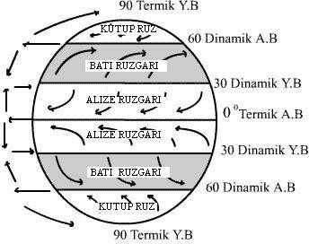

- Termik Kökenli Basınç Alanları

- Ekvatoral Alçak Basınç Alanı (Tropikal Siklon) Ekvatoral bölge üzerinde bütün Dünya’yı kuşatan sürekli bir alçak basınç alanı uzanır. Bunun nedeni buraların devamlı ısınmasıdır. Bu basınç kuşağı kışın güneye, yazın da kuzeye doğru genişler.

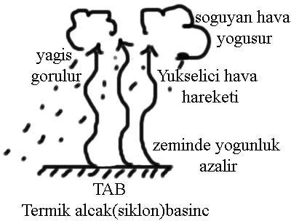

- Kutuplar Yüksek Basınç Alanı (Polar Antisiklon) Kutuplar yıl boyunca soğuk olduklarından, buralarda sürekli bir yüksek basınç alanı oluşmuştur. Bu basınç alanı kışın genişler, yazın da daralır.

Dinamik Kökenli Basınç Alanları

- ( DYB) DİNAMİK YÜKSEK BASINÇ
Ekvatoral bölgede, ısınarak yükselen hava kütleleri üst alizeler halinde kutuplara doğru eserken, gerek Dünya’nın ekseni etrafında dönmesinden, gerekse yerçekimi ve soğumadan dolayı 30° enlemleri civarında alçalır. Sonuçta, bu enlemlerde yüksek basınç alanı oluşur.

( DAB) DİNAMİK ALÇAK BASINÇ
Batı ve Kutup rüzgârları, 60° enlemleri civarında karşılaştıktan sonra yükselirler. Sonuçta bu enlemlerde alçak basınç alanı oluşur.

RÜZGÂRLAR
Yüksek basınç (antisiklon) alanlarından alçak basınç (siklon) alanlarına doğru olan yatay hava akımlarına rüzgâr denir. Rüzgârın yönü, coğrafi yönlerle ifade edilir. Rüzgâr hızı anemometre adı verilen aletle ölçülür.

Rüzgârın hızını etkileyen faktörler
- Basınç farkı: Rüzgârın hızı basınç farkıyla doğru orantılıdır.
Basınç farkı çok ise rüzgâr hızlı, basınç farkı az ise rüzgâr yavaş eser. iki bölge arasındaki basınç farkının sona ermesi ile rüzgâr etkinliği kaybeder.
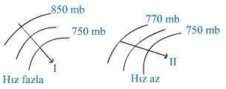

Rüzgar şiddeti çok Rüzgar şiddeti az

b.merkezleri arasındaki uzaklık: Aynı basınç farklarına sahip, birbirinden farklı uzaklıktaki noktalar arasında rüzgârların hızı farklıdır. Birbirine yakın olan noktalar arasında, izobar yüzeylerinin eğimi fazladır ve rüzgâr hızlı eser. Birbirine uzak olan noktalar arasında ise, izobar yüzeylerinin eğimi azdır ve rüzgâr yavaş eser.

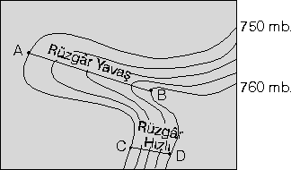

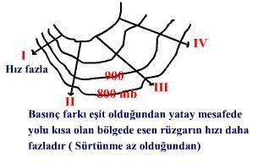

c.Dünya’nın Dönmesi: Dünya’nın dönüşüne bağlı olarak rüzgârlar, düz çizgiler yerine saparak hareket ederler. Bu sapmalar ise onlara hız kaybettirir.

d.Sürtünme: Engebeli arazilerde rüzgârlar çok fazla engellerle karşılaştığı için hızları azalır. Bundan dolayı, rüzgârların hızı, sürtünmenin azaldığı düz ve açık alanlarda fazladır.

Rüzgârın yönünü etkileyen faktörler

- Basınç merkezlerinin konumu: Rüzgârın yönünü belirleyen, öncelikle basınç merkezlerinin konumudur. Basınç merkezleri yer değiştirdikçe rüzgârın yönü de değişir.

- Yeryüzü şekilleri: Rüzgârlar basınç merkezleri arasında hareket ederken, yeryüzü şekillerine çarparak yön değiştirirler.
Bir bölgede rüzgârın yıl içerisinde en fazla estiği yöne hakim rüzgâr yönü denir. Hakim rüzgâr yönü yerşekillerine göre ortaya çıkar.

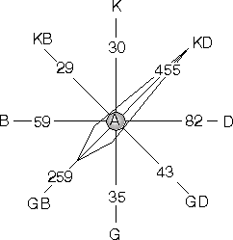
Yukarıdaki grafiğe, rüzgâr gülü diyagramı adı verilir. Bu grafikte A merkezine, rüzgârların büyük bir çoğunlukla kuzeydoğu ve güneybatı yönlerinden estiği dikkate alınırsa, bu yerleşim yerinin kuzeydoğu-güneybatı uzantılı bir vadide yer aldığı söylenebilir.

- Dünya’nın Dönmesi: Dünya’nın kendi ekseni etrafında dönmesi sonucunda, rüzgârlar basınç merkezleri arasındaki en kısa yolu izleyemezler. Rüzgârlar, Kuzey Yarım Küre’de hareket yönünün sağına, Güney Yarım Küre’de ise hareket yönünün soluna saparlar.
Yüksek basınç alanlarında rüzgârlar, merkezden çevreye doğru hareket ederler.

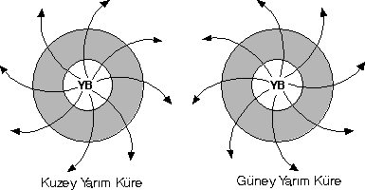
Alçak basınç alanlarında ise rüzgârlar, çevreden merkeze doğru hareket ederler.

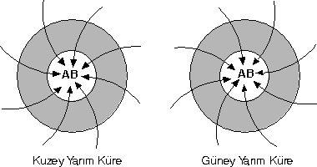

RÜZGÂR ÇEŞİTLERİ

- Sürekli (Yıllık) Rüzgârlar
- Alize Rüzgârları: 30° Kuzey ve 30° Güney enlemlerindeki dinamik yüksek basınç alanlarından, Ekvator’daki termik alçak basınç alanına doğru esen rüzgârlardır.

- Batı Rüzgârları: 30° enlemlerindeki dinamik yüksek basınç alanlarından, 60° enlemlerindeki dinamik alçak basınç alanlarına doğru esen rüzgârlardır.

- Kutup Rüzgârları: Kutuplardaki termik yüksek basınçlardan, 60° enlemlerindeki dinamik alçak basınç alanlarına doğru esen rüzgârlardır.

.

Devirli Rüzgârlar (Musonlar)
- Yaz Musonu: Yaz mevsiminde karalar denizlere göre daha fazla ısınır. Bu nedenle buralarda alçak basınç alanları oluşur. Aynı mevsimde deniz ve okyanuslar daha serin oldukları için, yüksek basınç alanı durumundadırlar. Bunun sonucunda, deniz ve okyanuslardan kara içlerine doğru büyük bir hava akımı olur. Bu rüzgârlara yaz musonu denir.

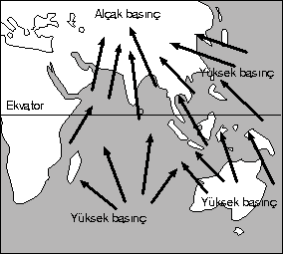
Yaz musonları deniz ve okyanuslardan kaynaklandıkları için bol nem taşırlar. Bundan dolayı etkili oldukları yerlere bol yağış bırakırlar.

b.Kış Musonu: Kış mevsiminde karalar, denizlere oranla daha fazla soğuyarak yüksek basınç alanı oluştururlar. Aynı mevsimde denizler ve okyanuslar üzerinde alçak basınç alanı vardır. Bunun sonucunda, karaların iç kesimlerinden deniz ve okyanuslara doğru büyük bir hava akımı olur. Bu rüzgârlara kış musonu denir.

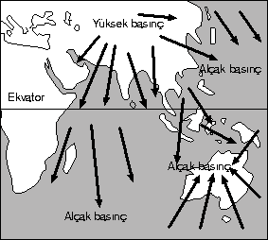
Kış musonları kara kaynaklı oldukları için soğuk ve kurudurlar. Bu nedenle başlangıçta yağış getirmezler. Ancak, denizler üzerinden geçtikten sonra bir karaya varırlarsa yamaç yağışlarına yol açarlar.

Yerel Rüzgârlar
- Meltem Rüzgârları: Gün boyunca oluşan sıcaklık ve basınç farkları sonucu meydana gelirler.

- Deniz ve Kara Meltemleri
Gündüz, karalar daha çok ısınacağı için alçak basınç alanı, denizler ise yüksek basınç alanıdır.
Bunun sonucunda denizden karaya doğru rüzgâr eser. Bu rüzgâra deniz meltemi denir.

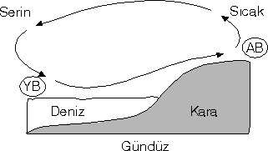
Gece ise, karalar daha fazla soğuyarak yüksek basınç alanı durumuna geçerler. Denizler daha sıcaktır ve basınç azdır. Bunun sonucunda da, karadan denize doğru rüzgâr eser. Bu rüzgâra kara meltemi denir.

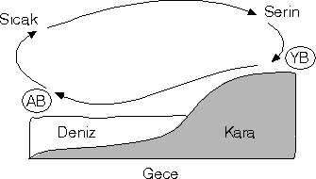

Vadi ve Dağ Meltemleri
Gündüz, dağ dorukları vadilerden daha erken ısınır ve alçak basınç oluşur. Vadiler ise, daha serindir ve yüksek basınç alanıdır. Bunun sonucunda, vadi tabanlarından dağ yamacına ve doruklarına doğru rüzgâr eser. Bu rüzgâra vadi meltemi denir.

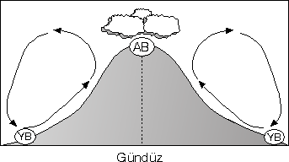
Geceleri ise, dağ yamaçlarında ve yüksek plâtolarda hızla soğuyan hava yüksek basınç alanı oluşturur. Alçak ovalar ve vadiler ise, nem oranının daha fazla olması nedeniyle sıcaktır ve alçak basınçlar görülür. Bunun sonucunda da, dağ yamaçlarından alçak ova ve vadilere doğru rüzgâr eser. Bu rüzgâra dağ meltemi denir.
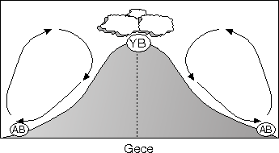

Sıcak Yerel Rüzgârlar

- Föhn (Fön)
Hava kütleleri dağ zirvesine doğru çıkarken, sıcaklığı yaklaşık her 100 m. de 0,5 °C azalır. Belli bir yükseltiden sonra bünyesindeki nemi yağış olarak bırakır. Dağın arka yamacına geçtiğinde kuru özelliktedir ve yamaca sürtünerek alçalır. Sürtünmenin etkisiyle sıcaklığı her 100 m. de 1°C artar. Dağ zirvelerinden aşağıya doğru sıcak ve kuru olarak esen bu rüzgârlara föhn rüzgârı denir.

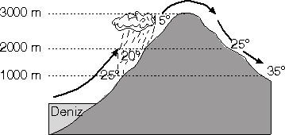
Föhn rüzgârı, İsviçre’de Alpler’in kuzey yamaçlarında görüldüğünden bu ismi almıştır. Föhn rüzgârı Türkiye’de, Toroslar ve Kuzey Anadolu Dağları’nın denize bakan yamaçlarında kışın ve ilkbaharda görülür.

Sirokko
Kuzey Afrika’da, Büyük Sahra Çölü’nden sıcak ve kuru olarak Akdeniz’e doğru esen rüzgârdır. Fas, Tunus ve Cezayir’de etkisi belirgindir. Akdeniz’i geçerken nem kazanır. İspanya, Fransa ve İtalya’nın güney kıyılarına yağış bırakır.

Hamsin
Sudan’dan gelen ve Mısır’dan Akdeniz’e doğru esen rüzgârdır. Sıcak, kuru ve boğucu bir rüzgârdır.

Soğuk Yerel Rüzgârlar

- Bora
Dalmaçya kıyılarında, Dinar Alpleri’nden Adriya Denizi’ne doğru esen soğuk ve kuru rüzgârdır. Hızı fazladır.

Mistral
Fransa’nın Rhone vadisini izleyerek Akdeniz’e doğru esen soğuk ve kuru rüzgârdır.

Krivetz (Kriviç)
Romanya’da, Aşağı Tuna Ovası’na doğru esen soğuk ve kuru rüzgârdır. Bükreş’te krivetz etkili olduğunda sıcaklık 10 - 15°C düşer.
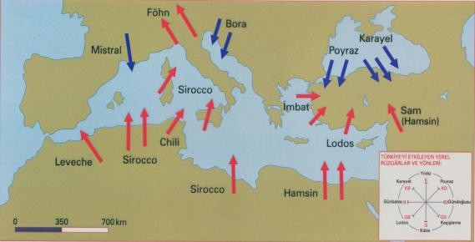

Tropikal Rüzgârlar
Sıcak kuşakta, ani basınç farklarından kaynaklanan ve hızları saatte 100 - 150 km.ye kadar çıkabilen rüzgârlardır. Daha çok okyanuslar üzerinde oluşurlar. Belirli yollar izleyerek karaların üzerine de sokulurlar. Sarmal hava hareketleri halinde olduklarından, genellikle hortumlara sebep olurlar. Çevrelerine büyük zarar verirler. Tropikal rüzgârlara, Asya denizlerinde ve Avustralya’nın Büyük Okyanus kıyılarında Tayfun (Çince “Büyük rüzgar” demektir), Meksika Körfezi kıyılarında Hurrican (Hariken), Afrika’nın bazı kesimlerinde ve Latin Amerika kıyılarında da Tornado (Hortum) adı verilir.

NEM ve YAĞIŞLAR

Atmosfer içerisindeki subuharına nem denir. Nem higrometre adı verilen aletle ölçülür. Havanın nemi gram (gr) olarak ifade edilmektedir.
- Mutlak Nem: 1m³ hava içerisinde bulunan subuharının gr olarak ağırlığına mutlak nem denir. Mutlak nem, sıcaklık ve buharlaşmanın fazla olduğu Ekvatoral bölgelerde çok, soğuk kutup bölgeleri ile yüksek dağlarda azdır.
- Maksimum Nem: 1m³ havanın belli sıcaklıkta taşıyabileceği en fazla nem miktarına maksimum nem denir. Maksimum nem sıcaklığa bağlı olarak değişir. Sıcaklık arttıkça hava genişleyeceğinden taşıyabileceği nem miktarı artar. Sıcaklık azaldıkça hava daralır ve böylece taşıyabileceği nem miktarı azalır. Sıcaklıkla maksimum nem doğru orantılıdır.
- Bağıl Nem (Nisbi nem): Mutlak nemin maksimum neme oranı havanın neme doyma oranını verir. Bu orana bağıl nem denir.
Yüzde (%) olarak ifade edilir.

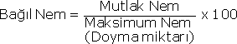
Bağıl nem ile sıcaklık ters orantılıdır. Sıcaklık düştükçe maksimum nem azalacağından, bağıl nem yükselir. Sıcaklık değerleri yükseldikçe, maksimum nem artacağından bağıl nem düşer.
Bağıl nem çöl bölgelerinde ve kara içlerinde az, Ekvatoral bölge gibi yağışlı bölgelerde ve deniz kıyılarında çoktur.

YAĞIŞ TÜRLERİ ve ETKİLERİ

Atmosferdeki subuharının yoğunlaşarak sıvı ya da katı biçimde yeryüzüne düşmesine yağış denir. Başlıca yağış türleri şunlardır:
- Çiy: Havadaki subuharının soğuk zeminler üzerinde, su tanecikleri şeklinde yoğunlaşmasıyla oluşur. Özellikle bahar aylarında görülür.
- Kırağı: Havadaki subuharının soğuk cisimler üzerinde, 0°C den düşük sıcaklıklarda kristaller şeklinde yoğunlaşmasıyla oluşur. Sonbahar aylarında ya da kış başlarında görülür.
- Kırç: Havadaki subuharının çok soğumuş ağaç dalları, tel, saçak, vb. cisimler üzerinde yoğunlaşarak buz tabakası haline gelmesidir. Kırağıdan ayrılan yönü, kristallerin üst üste yığılarak buz tabakası haline gelmesidir.
- Yağmur: Bulutu oluşturan su taneciklerinin büyümesiyle oluşan su damlalarıdır. Yoğunlaşmanın devam etmesi ile ağırlığı artan su damlaları yağış şeklinde yere düşer.
- Kar: Su buharının, yükseklerde 0°C nin altında yavaş yavaş yoğunlaşmasıyla oluşan buz kristalleri yere düşer. Bu tür yağışlara kar denir.
- Dolu: Hava sıcaklığının birden bire ve büyük ölçüde azalması sonucu yağmur damlaları donarak buz parçacıkları halinde yere düşer. Bu yağışlara da dolu denir.

YAĞIŞLARIN OLUŞMA BİÇİMLERİ (OLUŞUM NEDENLERİNE GÖRE YAĞIŞLAR)

- Yamaç Yağışları (Orografik Yağışlar)
Nemli hava kütlelerinin, yatay yönde hareket ederken dağ yamaçlarına çarparak yükselmesi ve soğuması sonucu oluşan yağışlardır.
Dünya’da en çok, Güneydoğu Asya’da, Orta kuşaktaki karaların batı kıyılarında ve sıcak kuşaktaki karaların doğu kıyılarında görülür.

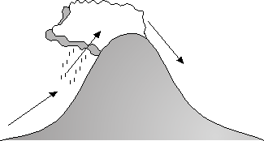
Türkiye’de ise, Toroslar’ın güneybatıya, Karadeniz Dağları ile Yıldız Dağları’nın kuzeye bakan yamaçlarında fazlaca görülür.

Konveksiyonel Yağışlar (Yükselim Yağışları)
Güneşli ve rüzgârsız günlerde ısınan hava yükselerek soğur. Belli bir yükseltiden sonra nemin yoğunlaşması ile yağış meydana gelir.
Dünya’da en çok, Ekvatoral bölgede rastlanır. Türkiye’de ise, İç Anadolu Bölgesi’nde İlkbahar’da görülen yağışlar konveksiyonel yağışlardır. Bu yağışlar halk arasında kırkikindi yağışları olarak bilinir.

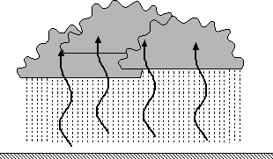

Cephe Yağışları (Frontal Yağışlar)
Sıcak ve soğuk hava kütlelerinin karşılaşma alanlarında meydana gelen yağışlardır.
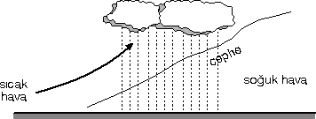
Dünya’da en çok, Orta kuşakta ve 60° enlemleri civarında görülür. Türkiye’de, özellikle kış mevsiminde görülen yağışların çoğu cephesel kökenlidir.

YAĞIŞLARIN YERYÜZÜNE DAĞILIŞI
Genel hava dolaşımı, kara ve deniz dağılışı, yerşekilleri yükselti gibi nedenlerden dolayı yeryüzünün her tarafı aynı oranda yağış almaz.
Dünya üzerinde;
En yağışlı bölgeler; Ekvatoral bölge, Muson bölgeleri ve Orta kuşak karalarının batı kıyılarıdır.
En kurak bölgeler ise; Orta kuşak karalarının dağlarla çevrili iç kısımları, dönenceler civarı, çevresine göre, alçakta kalmış yerler ve kutup çevreleridir.
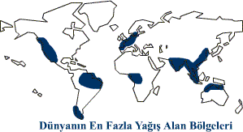

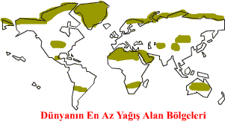

Yeryüzündeki Başlıca İklim Tipleri Ve Tabii Bitki Örtüsü
Dünya'nın hemen her bölgesinin kendine özgü bir iklimi bulunmaktadır. Ancak, benzer iklim kuşaklarına sahip alanlar büyük iklim kuşakları oluştururlar. Yüzlerce km² lik sahaları etkileyen büyük iklim gruplarına makrokli-ma adı verilmektedir. Bununla birlikte, makroklima alanlarında bazen öyle yerler vardır ki, buralarda görülen iklim özellikleri içinde bulundukları kuşaktan tamamen farklıdır. Makroklimalar içerisinde bölgesel farklılıklar gösteren, özel koşullu küçük iklim alanlarına da mikroklima denilmektedir. Şimdi, yeryüzündeki büyük iklimleri, bu iklimlerin özelliklerini ve bu iklimlere uyum sağlamış bitki örtülerini inceleyelim.

SICAK İKLİMLER

1. EKVATORAL İKLİM: Ekvator çevresinde, 0° -10° Kuzey ve Güney enlemleri arasında görülür. Yıllık ortalama sı-caklık 25°C dolayındadır. Yıllık sıcaklık farkı 2 - 3°C’yi geçmez. Yıllık yağış miktarı 2000 mm den fazladır. Her mev- sim yağışlı olmakla birlikte, ekinoks tarihlerinde yağış maksimum düzeye erişir. Tabii bitki örtüsü oldukça gür ve geniş yapraklı ormanlardır.
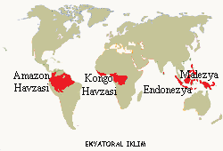
Yağış mm
Sıcaklık °C
250
150

50

-50
O Ş M N M H T A E E K A
20
15
10
5
0

Ekvatoral iklim, Amazon ve Kongo havzalarının büyük bir kesiminde, Gine Körfezi kıyılarına yakın bölgelerde, Endonezya ve Malezya'nın büyük bir bölümünde etkili olmaktadır.

2. TROPİKAL İKLİM (SUBTROPİKAL - SAVAN): 10°
- 20° Kuzey ve Güney enlemleri arasında ve 0° - 10° enlemle-rinde 1000 m’den sonra görülür. Ekvatoral kuşak ile çöller arasında bir geçiş iklimidir. Yıllık ortalama sıcaklık 20°C dolayındadır. Yıllık sıcaklık farkı 4 - 5°C’-dir. Yıllık yağış miktarı 1000 - 2000 mm. arasındadır. Güneş ışınlarının dik geldiği yaz ayları yağışlı, kışlar kuraktır. Tabii bitki örtüsü yüksek boylu ve gür bitki toplulukları olan savanlardır.

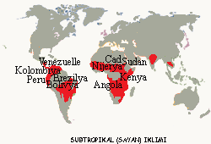
Yağı ş mm
Sı caklı k °C
400
300
200
100
0
25
20
15
10
5
0
O Ş M N M H T A E E K A

Tropikal iklim, Sudan, Cad, Nijerya, Mali, Moritanya, Brezilya, Venezuela, Kolombiya, Peru ve Bolivya gibi ülkelerde etkili olmaktadır.

3. MUSON İKLİMİ: Muson rüzgarlarının etki alanlarında görülür. Yıllık ortalama sıcaklık 15 - 20°C dir. Yıllık sıcaklık farkı 10°C civarındadır. Yıllık ortalama yağış 2000 mm do- layındadır. Yıllık yağışların % 85'i yaz aylarında düşer. Kış mevsimi kurak geçmektedir. Tabii bitki örtüsü kışın yaprağını döken, yazın yeşillenen ormanlardır. Yağışların azaldığı yerlerde ise savanlar görülür.

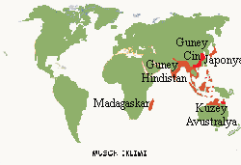
Yağı ş mm

400
300
200
100
0
Sıcaklık °C
30
25
20
15
10
5
0
O Ş M N M H T A E E K A

4. ÇÖL İKLİMİ (SICAK VE KURAK İKLİM): Dönenceler civarında, Asya ve Kuzey Amerika'da karaların iç kısımlarında ve Güney Amerika'nın güneyinde görülür. Bu iklim tipini, yağışların yok denecek kadar az olması belirler. Çöllerdeki nem yetersizliği, günlük sıcaklık farkının büyümesine zemin hazırlamıştır
Günlük sıcaklık farkının 50°C yi bulduğu zamanlar olmaktadır. Yıllık yağış miktarı 100 mm’nin altındadır. Yağışlar daha çok sağanak yağmurlar şeklindedir. Tabii bitki örtüsü bazı kurakçıl otlar ve kaktüs bitkileridir.

Afrika'da Büyük Sahra, Ortadoğu'da Necef, Asya'da Gobi, Taklamakan, Deşti Kebir, Avustralya'da Gobbon ve Gibson, Güney Afrika'da Kalahari ve Namib, Güney Amerika'da Patagonya, Atacama ve Peru ile ABD'nin güneybatısı yeryü- zündeki başlıca çöl alanlarıdır.
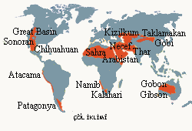
Yağış mm

200
150
100
50
0
Sıcaklık °C
30
25
20
15
10
5
0
O Ş M N M H T A E E K A

ILIMAN İKLİMLER

- AKDENİZ İKLİMİ: Genel olarak, 30° - 40° enlemleri arasında görülür. Yazları sıcak ve kurak kışları ılık ve yağışlıdır. Yıllık ortalama sıcaklık 15 - 20°C dir. Yıllık sıcaklık farkı ise 18°C kadardır. Yıllık yağış miktarı 600 - 1000 mm arasında değişir. En fazla yağış kışın, en az yağış yazın görülür.

Yağış mm
Sıcaklık °C
200
160
120
80
40
0
25
20
15
10
5
0
O Ş M N M H T A E E K A
Karakteristik bitki örtüsü, kızılçam ormanlarının tahrip edilmesiyle ortaya çıkan makilerdir. Makiler, sürekli yeşil kalabilen, kısa boylu, sert yapraklı, kuraklığa dayanabilen, çalımsı bodur bitkilerdir. Mersin, defne, kocayemiş, zeytin, süpürge çalısı, bodur, ardıç gibi bitkiler başlıca maki türleridir. Akdeniz ikliminde yağışın az çok yeterli olduğu orta yükseklikteki yamaçlarda iğne yapraklı ağaçlardan oluşan ormanlar (Kızılçam, sarıçam, karaçam ormanları gibi) yer alır.
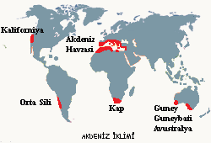
Akdeniz iklimi en belirgin olarak Akdeniz çevresinde görülmekle birlikte, Güney Portekiz, Afrika'nın güneyinde Kap Bölgesi, Avustralya'nın güneybatısı ve güneydoğusu, Orta Şili ve ABD'nin Kaliforniya eyaletinde de etkili olmaktadır.

2.OKYANUSAL İKLİM: Genel olarak, 30° - 60° enlemleri arasında, karaların batı kıyılarında görülür. Yazlar fazla sıcak, kışlar da fazla soğuk olmaz. Yıllık sıcaklık ortalaması 15°C dir. Yıllık sıcaklık farkı 10°C yi bulmaktadır.
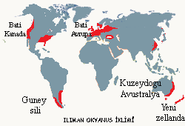
Yağış mm

250
200
150
100
50
0
Sıcaklık °C
25
20
15
10
5
0
O Ş M N M H T A E E K A

Yıllık yağış ortalaması 1500 mm. dir. En fazla yağış sonbaharda görülür. Tabii bitki örtüsü yayvan ve iğne yapraklı ağaçlardan oluşan ormanlardır. Ormanların tahrip edildiği yerlerde çayırlar bulunur.

Okyanusal iklim, Batı Avrupa, Kuzey Amerika'nın kuzeybatısı, Güney Şili, Avustralya'nın kuzeydoğusu ve Yeni Zelanda'da etkili olmaktadır.

3.KARASAL İKLİM: Genel olarak, 30° - 65° enlemleri arasında, karaların deniz etkisinden uzak iç kısımlarında ve kıtaların doğu kıyılarında görülmektedir. Kışlar çok soğuk geçer ve uzun sürer. Yazlar ise sıcaktır. Yıllık sıcaklık ortalaması 0 - 10°C arasında değişir. Yıllık sıcaklık farkı 20 - 40°C’dir. Yıllık yağış miktarı 500 -600 mm dolayındadır.

En fazla yağış yazın, en az yağış kışın düşer. Kış yağışları daha çok kar şeklindedir. Tabii bitki örtüsü iğne yapraklı ormanlardır. Yağışın azaldığı kesimlerde de bozkırlar (step) görülür. Sibirya ve Kanada da iğne yapraklı ormanlara tayga ormanları adı verilir. Taygalar, Dünya ormanlarının % 15'ini oluştururlar.
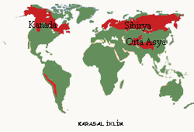
Yağı ş mm
Sıcaklık °C
200
160
120
80
40
0
25
20
15
10
5
0
-5
-10
O Ş M N M H T A E E K A
Karasal iklim, Sibirya, Kanada ve Doğu Avrupa'da geniş bir yayılış sahasına sahiptir.

4.STEP İKLİMİ (YARIKURAK İKLİM): Step iklimi, bir geçiş iklimi özelliği gösterir. 30° - 50° önlemlerindeki çöller etrafında ve Akdeniz ikliminden karasal iklime geçiş alanlarında görülür

Step iklimlerinde yıllık sıcaklık farkı 15 - 30°C’dir. Yıllık yağış miktarı 300 - 500 mm’dir. Step iklimlerinde en fazla yağış ilkbaharda ve yazın düşmektedir. Tabi bitki örtüsü yağışlı mevsimde yeşeren, kurak mevsimde sararan step (bozkır)’tir.
Yağış mm

300
250
200
150
100
50
0
Sıcaklık °C
25
20
15
10
5
0
-5
-10
-15
-20
O Ş M N M H T A E E K A

C.SOĞUK İKLİMLER

- TUNDRA İKLİMİ (KUTUPALTI İKLİMİ): Genel olarak, 65° -80° Kuzey enlemleri arasında görülür. Sıcaklığın çok düşük olduğu bir iklim tipidir. Bu iklimde en sıcak ayın ortalaması dahi 10°C yi geçmez. Kışın değerler -30°C ile - 40°C ye iner. Yıllık sıcaklık farkının 65°C yi bulduğu yerler vardır. Yağışlar ortalama 200 - 250 mm kadardır. En fazla yağış yaz aylarında görülür. Tabii bitki örtüsü çalı, yosun ve yazın yeşeren kurakçıl otlardan oluşan tundralardır.

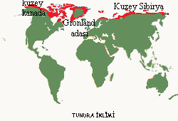
Yağış mm

200
160
120
80
40
0
Sıcaklık °C
15
150
0-5
-105
-205
-30
O Ş M N M H T A E E K A

Tundra iklimi, Avrupa'nın kuzey kıyıları, Kuzey Sibirya, Kuzey Kanada, Grönland Adası kıyıları ve Orta kuşaktaki yüksek dağlarda etkili olmaktadır.

2.KUTUP İKLİMİ: Karlar ve buzullarla kaplı kutup bölgelerinde görülür. Sıcaklık ortalaması bütün yıl boyunca 0°C’nin altındadır. Sıcaklık, çoğu zaman -40°C ye, hatta da- ha altına iner. Yıllık sıcaklık farkı 30°C dolaylarındadır. Yağışlar son derece az ve kar şeklindedir. Ortalama yağış 200 mm. civarındadır. Bu iklim tipinde bitki örtüsü yoktur.
Kutup iklimi, Kuzey Kutbu çevresinde Grönland Adası'nın iç kısımlarında ve Antarktika'da etkilidir.
Yağış mm

200
160
120
80
40
0
Sıcaklık °C
5
-5
-15
-25
-35
-45
-55
O Ş M N M H T A E E K A

